**山东财经大学会计学院燕山论坛——**

**“高铁开通、信息流动与企业创新”学术讲座**

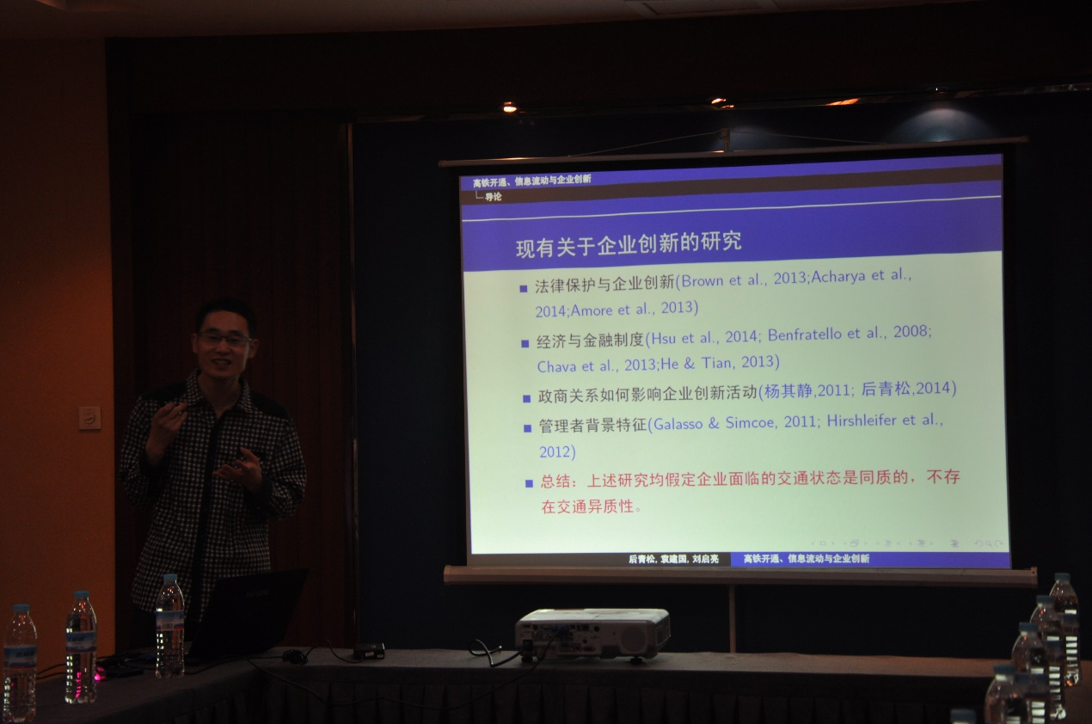

5月21日下午，在山东财经大学燕山校区学景一楼会议室，会计学院邀请华中科技大学管理学院后青松博士举办了一场题为“高铁开通、信息流动与企业创新”的主题学术报告。报告由王守海老师主持，会计学院的部分老师和学生参加了此次讲座。

讲座伊始，后博士向大家介绍了这一选题的研究背景，并从全新的视角提出了这篇实证论文需要研究的问题：高铁开通是否有助于企业创新、是否能加速区域间的流动以及高铁开通带来的企业创新是否有助于提升企业价值。接下来，后博士又详细阐述了理论模型、样本选择、变量定义、研究设计方法以及高铁开通影响企业创新的机制分析等内容，进而得出了具有正面影响的结论：高铁开通能够加速区域间的流动，帮助企业创新。通过后博士对其结构和内容的阐述，使大家对这篇文献有了全面的了解和认识。

讲座结束后，老师和同学们结合本次报告的内容提出了自己见解和观点，后博士根据自己的研究经验做出了详细解释，形成了良好互动。这次讲座，进一步拓宽了大家的视野，有利于进一步提升师生的学术科研能力。